Ингульская Л.В. 9 класс. География. 18.11.2021 Урок № 12

Тема. Типы населенных пунктов. Города Донецкого края и России их классификация.
Цель: формирование знаний об основных типах населенных пунктов, различиях между городскими и сельскими населенными пунктами.
Задание 1. Изучите теоретический материал, выпишите основные понятия.
Населённый пункт - это место постоянного проживания людей. Основные типы населённых пунктов - это городские и сельские.
Город - это крупный населённый пункт, население которого преимущественно занято в промышленности или сфере услуг.
Города от сельских населённых пунктов отличаются большей численностью населения, плотной застройкой, преобладанием многоэтажных домов, занятостью населения в основном в промышленном производстве, сфере услуг и т. д. В городе круг общения ограничен только хорошо знакомыми между собой людьми, родственниками, коллегами по работе.
В Античности самым крупным городом был Рим, в Средневековье - Константинополь, в XIX в. - Лондон, а в начале XX в. - Нью-Йорк. В начале 1970-х гг. крупнейшим городом по численности населения становится Токио.
Города различают по количеству населения и по функциям, которые они выполняют.
По количеству населения различают:
- малые (до 50 тыс. жителей),
- средние (50–100 тыс. жителей),
- большие (100–500 тыс. жителей),
- очень большие (500–1 000 тыс. жителей),
- города-миллионеры (более 1 млн. жителей).
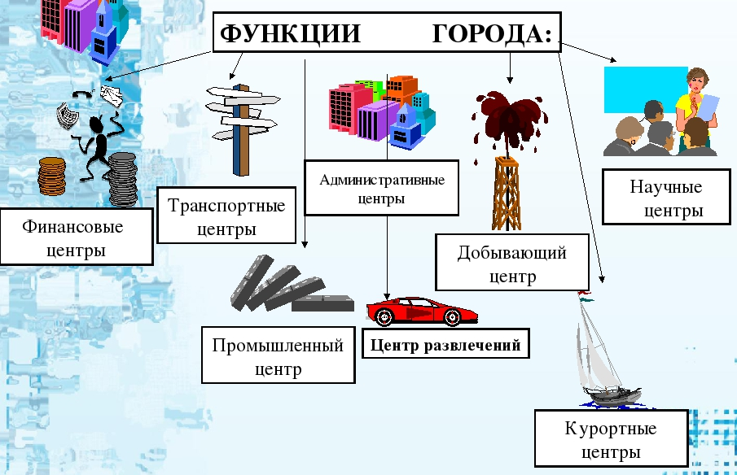
Функции городов очень разнообразные: административно-хозяйственные, транспортно-распределительные, научно-образовательные, курортно-оздоровительные, политические, культурные и другие.

Чаще всего города выполняют сразу несколько функций, т.е. являются многофункциональными. Например, Донецк: промышленный, научный и культурный центр.
В Донецком регионе расположены 52 города, из них 28 – областного значения, 18 – районного значения. Статус посёлка городского типа имеет 131 населённый пункт и 1 118 сельских населенных пунктов, в которых проживали 4 343,9 тыс. лиц на 01.01.2014 года. Городское население представляет 3 937,7 тыс. лиц, сельское – 406,2 тыс. лиц. Больших городов с численностью жителей более 100 тыс. чел. в регионе шесть: Горловка, Донецк, Краматорск, Макеевка, Мариуполь, Славянск.
Сельское поселение - поселение, жители которого заняты преимущественно сельскохозяйственным производством и (или) переработкой сельскохозяйственной продукции.
В сельской местности преобладают невысокие дома, темп жизни спокойный и размеренный. Жители в основном занимаются сельским хозяйством. В небольших населённых пунктах люди, как правило, общаются наиболее тесно, придерживаются местных традиций.
Половина населения Земли проживает в сельских поселениях. Сельские жители занимаются обработкой земли (выращиванием зерновых, овощей, садоводством) и животноводством. В разных уголках Земли сельские населённые пункты называют по-разному: село, деревня, ранчо, фазенда, станица, хутор, аул, кишлак и др. К сельским населённым пунктам также можно отнести дачные посёлки, посёлки лесорубов и рыбаков.
Сельские населённые пункты бывают малые, средние и крупные. Есть и такие, где проживает всего несколько человек, иногда одна семья (хутор, ферма).

Задание 2. Составьте схему «Функции городов».

Домашнее задание. Выполните тестовые задания.
1. Поселение, жители которого заняты преимущественно сельскохозяйственным производством и (или) переработкой сельскохозяйственной продукции - это...
А) сельское поселение Б) городская агломерация В) город
2. Какой город являлся самым крупным в конце ХХ в. по настоящее время?
А) Токио Б) Лондон В) Рио-де-Жанейро
3. Какой населённый пункт относится к сельским?
А) мегалополис Б) село В) город
4. Какие высказывания характеризуют город? (несколько ответов.)
А) Преобладают невысокие дома с участком, в которых проживает одна семья
Б) Общение друг с другом очень тесное
В) Круг общения людей, которые здесь живут, ограничен только хорошо знакомыми между собой людьми, родственниками, коллегами по работе
Г) Жители заняты в промышленном производстве
5. Какие высказывания характеризуют сельское поселение? (несколько ответов.)
А) Люди больше чтят народные традиции
Б) Большая численность населения
В) Преобладают невысокие дома с участком, где проживает одна семья
Г) Жители заняты в сфере услуг

Задание, выполненное в письменном виде, должно быть сфотографировано или отсканировано и отправлено в виде файла. Для обратной связи можно использовать электронную почту lingulskaya@mail.ru, социальные сети ВК, ОК, мессенджеры WhatsApp и Viber.

